SIVI ÖLÇÜLERİ
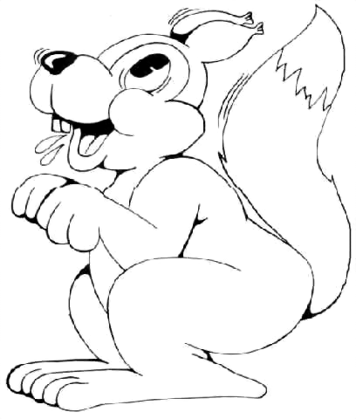
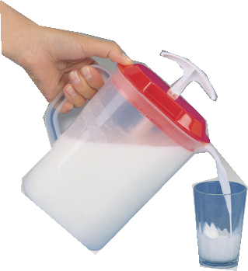
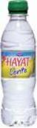
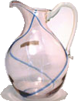
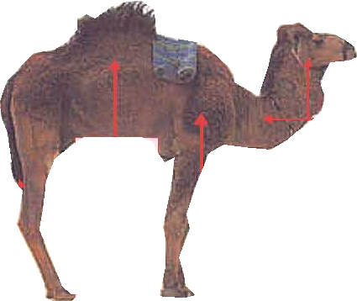
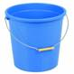
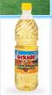
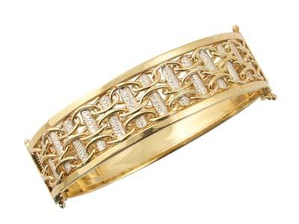
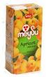
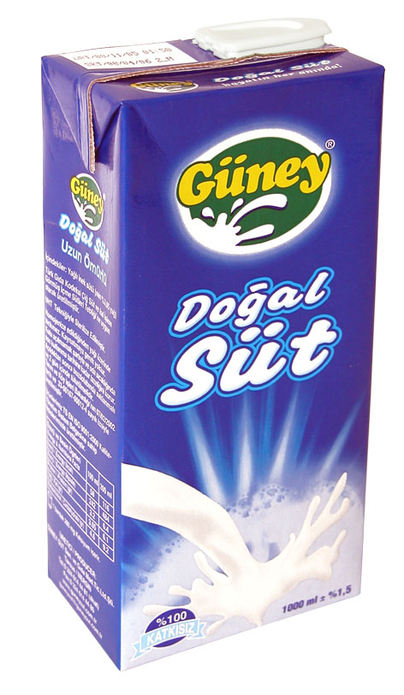
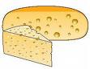
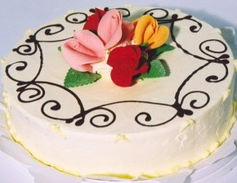
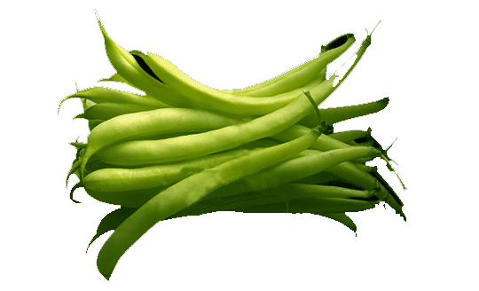
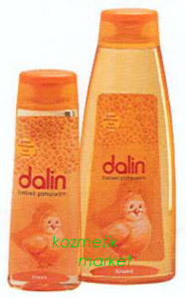
Şişeye ve sürahiye dörder bardak su konulursa, içlerindeki su seviyeleri ne kadar olabilir? Boyayıp gösterelim. Soruları cevaplayalım.

İçerisinde eşit miktarda su olmasına rağmen, şişe ve sürahideki su seviyesi aynı mıdır?
………………………………………………………………………………………
Su seviyesi
Su seviyesi
Hangi kapta su seviyesi daha azdır? Neden?
………………………………………………………………………………………
Hangi kap daha çok su alır? Neden?
…………………………………………………………………………………………
Sıvıların miktarını belirlerken kullandığımız kabın büyüklüğü ve şekli önemli midir?
Neden?…………………………………………………………………………………

Bir günde kaç su içebilir? ……………

Öğren
Yaz
Sıvı maddelerin yanındaki kutucukları boyayınız.

Bir kova 10 litre su alıyorsa.

1) Elimizdeki kaplara üçer su bardağı su koyduk. Şimdi soruları cevaplayın.
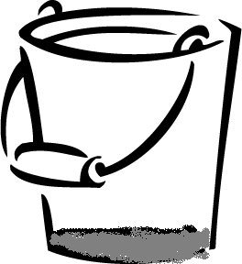
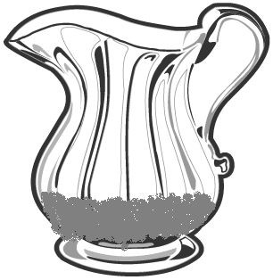
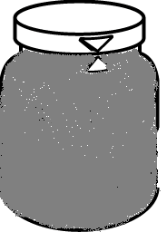
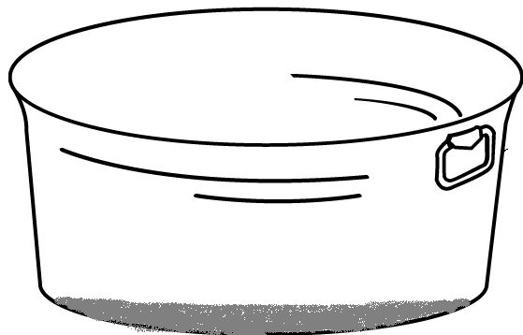

* Hangi kapta daha az su var gibi görünüyor? Suyu az gibi görünen kabın kutucuğunu kırmızıya boyayalım.
*Hangi kapta daha çok su var gibi görünüyor? Suyu çok gibi görünen kabın kutucuğunu sarıya boyayalım.

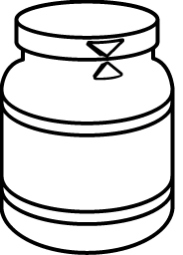
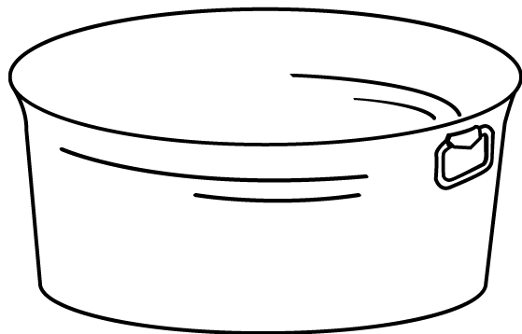
2)Yandaki kaplardan çok su alanı kırmızıya, az su alanı maviye boyayalım.

3) Aşağıdaki ölçme araçlarından hangisi sıvı ölçme aracıdır?
A) B) C)

4) -Aşağıdaki kapları en az sıvı alandan, en çok sıvı alana doğru sıralayınız.
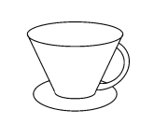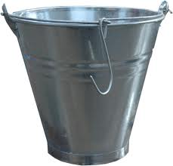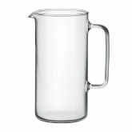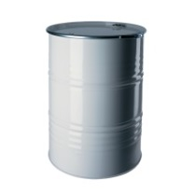
1
2
3
4

A) 1,3,2,4 B)1,3,2,4 C)1,2,3,4
5-Bir çay bardağı ile aşağıdaki kapları doldurmak istersek ilk önce hangisi dolar?
A) B) C)

6) -Sıvı maddeleri aşağıdakilerden hangisi ile ölçeriz?
A) kilo B) litre C) metre
7)Bir sürahi 5 bardak su ile dolar.Bir kova ise 4 sürahi ile doluyor.Bir kova kaç bardak su alır? A) 15 B)20 C) 10

“sirke - gaz yağı - çilek - kiraz - zeytinyağı”
8) Yukarıdakilerden kaç tanesi sıvıdır?
a. 2 b. 3 c. 4
9) 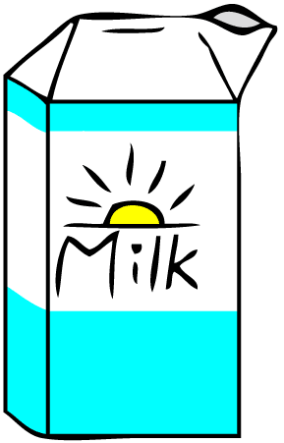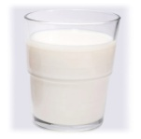
Bir kutu süt 3 bardağı dolduruyor. 6 kutu süt kaç bardağı doldurur?
A) 9 B) 18 C) 21

CÜMLE BİLGİSİ
Aşağıda verilen cümlelerde olumlu olanları olumsuz cümleye, olumsuz olanları olumlu cümleye çevirip alttaki yere yazın.
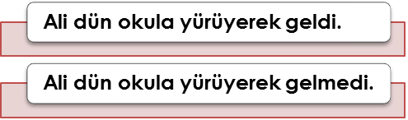
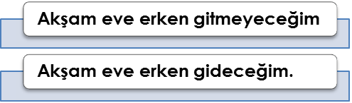

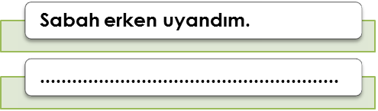
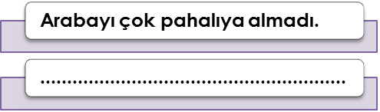

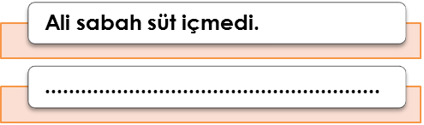
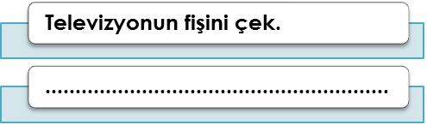

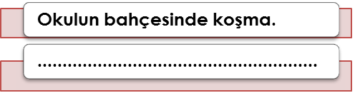
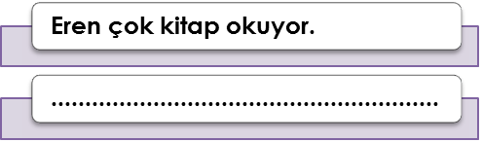

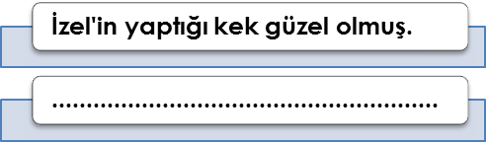
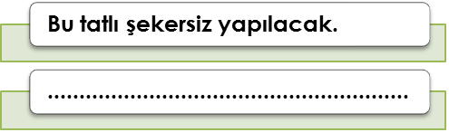

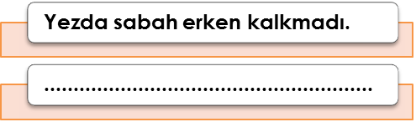
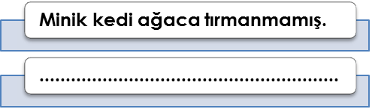

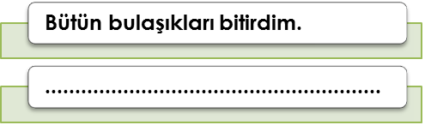
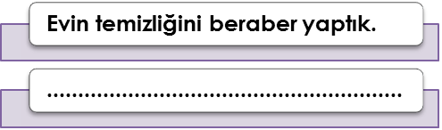

OLUMLU VE OLUMSUZ CÜMLELER

Aşağıdaki cümlelerin olumlu olanlarının karşısına olumsuz, olumsuz olanların karşısına olumlularını yazalım.

 | 
Kemal eve geldi. | ……………………………………………….
…………………………………………….. | Babam tamir etmedi.
Kuş yüksekte uçuyordu. | ……………………………………………….
…………………………………………….. | Rüzgar sert esmedi.
Annem yemek yaptı. | ……………………………………………….
…………………………………………….. | Ali maçı kazanmadı.
Ben şarkı söyledim. | ………………………………………………
…………………………………………….. | Aslı börek pişirmedi.
Bana masal anlattı. | …………………………………………….
…………………………………………….. | Karnım acıkmadı.
Dedem boya yapmış. | …………………………………………….
Aşağıdaki cümleleri inceleyiniz. Olumlu veya olumsuz olduklarını yanlarındaki kutucukları boyayarak gösteriniz.
Bana çiçek vermedi. |  | Olumlu | Olumsuz
Kardeşim iki bardak süt içti. |  | Olumlu | Olumsuz
Teyzem bize geliyor. |  | Olumlu | Olumsuz
Yavru köpek havlamıyormuş. |  | Olumlu | Olumsuz
O filmi beğenmemiş. |  | Olumlu | Olumsuz
Babam bacayı temizletiyor. |  | Olumlu | Olumsuz
Karınca yuvasına girmedi. |  | Olumlu | Olumsuz
Ali banyo yapmadı. |  | Olumlu | Olumsuz
Bana yemek getirdi. |  | Olumlu | Olumsuz

